UNIVERSIDADE PRESBITERIANA MACKENZIE

PREVISÃO DE CRESCIMENTO E MENSURAÇÃO DO EFEITO DE SUBSTITUIÇÃO DO PIX SOBRE OS MEIOS DE PAGAMENTO CONCORRENTES NO BRASIL

CAINÃ FERNANDES GUIMARÃES DA SILVA
GABRIEL DE OLIVEIRA MELONI
HUMBERTO GUTTAU BRAVO
JIMMY PAIVA GOMES

São Paulo
2026
CAINÃ FERNANDES GUIMARÃES DA SILVA
GABRIEL DE OLIVEIRA MELONI
HUMBERTO GUTTAU BRAVO
JIMMY PAIVA GOMES

PREVISÃO DE CRESCIMENTO E MENSURAÇÃO DO EFEITO DE SUBSTITUIÇÃO DO PIX SOBRE OS MEIOS DE PAGAMENTO CONCORRENTES NO BRASIL

Trabalho de dissertação apresentado ao curso de ciência de dados da Universidade Presbiteriana Mackenzie, como requisito parcial da matéria de projeto aplicado IV

São Paulo
2026
LISTA DE TABELAS
Tabela 1: Cronograma atualizado, com a situação de cada atividade em 26/10/2026 17
Tabela 2: Inventário e qualidade das bases coletadas 21
Tabela 3: Índice de crescimento trimestral (1T21 = 100), trimestres selecionados 24
Tabela 4: Testes de estacionariedade da quantidade mensal de transações Pix 27
Tabela 5: Desempenho dos modelos no conjunto de teste (agosto/2025 a julho/2026) 29
LISTA DE ILUSTRAÇÕES
Figura 1: Cronograma do projeto 16
Figura 2: Pipeline da solução proposta 20
Figura 3: Razão entre a quantidade de transações dos microdados e a da estatística mensal do BCB 22
Figura 4: Quantidade, valor e ticket médio das transações Pix por mês 23
Figura 5: Índice de crescimento trimestral de Pix, instrumentos concorrentes e cartões (1T21 = 100) 25
Figura 6: Decomposição multiplicativa da quantidade mensal de transações Pix 26
Figura 7: Autocorrelação e autocorrelação parcial da série diferenciada (d = 1, D = 1) 27
Figura 8: Previsão dos modelos contra o observado no período de teste 29
SUMÁRIO
1. INTRODUÇÃO 6
2. MOTIVAÇÕES E JUSTIFICATIVA 7
3. REFERENCIAL TEÓRICO 8
3.1. Sistemas de Pagamentos Instantâneos e Transformação do Mercado Financeiro 8
3.2. Substituição, Complementaridade e Inclusão Financeira 9
3.3. Séries temporais e modelos SARIMA 10
3.4. Modelos ARIMA e SARIMA para Previsão 10
3.5. Modelos ARIMAX e Variáveis Exógenas 12
3.6. Análise de intervenção e construção do contrafactual 13
3.7. Causalidade de Granger e identificação de mudanças estruturais 14
3.8. Engenharia de dados, reprodutibilidade e qualidade 15
4. OBJETIVO 16
5. CRONOGRAMA DO PROJETO 16
6. REPOSITÓRIO DO PROJETO 18
7. DESCRIÇÃO DA BASE DE DADOS 18
8. PIPELINE DA SOLUÇÃO PROPOSTA 20
9. ANÁLISE EXPLORATÓRIA E PRÉ-PROCESSAMENTO DOS DADOS 21
9.1. Inventário e qualidade dos dados 21
9.2. Consistência entre fontes e tratamento dos microdados do Pix 21
9.3. Reconstrução da série de cartões 23
9.4. Série-alvo e ticket médio 23
9.5. Junção e crescimento relativo dos instrumentos 24
9.6. Transformações e normalização 25
9.7. Decomposição, estacionariedade e autocorrelação 26
10. MODELO BASE 28
10.1. Divisão entre treino e teste 28
10.2. Modelos ajustados 28
10.3. Resultados e discussão 28
10.4. Limitações e próximos passos 29
REFERÊNCIAS 31

INTRODUÇÃO
O Pix, sistema de pagamentos instantâneos lançado pelo Banco Central do Brasil (BCB) em novembro de 2020, tornou-se em poucos anos um dos principais meios de pagamento eletrônico do país, alterando de forma substancial a dinâmica de uso de instrumentos já consolidados como boletos bancários, cheques, transferências eletrônicas (TED/DOC) e cartões de crédito e débito. A literatura recente destaca que sua criação esteve associada à digitalização dos pagamentos e a mudanças na estrutura competitiva do mercado financeiro (SCHAPIRO; MOUALLEM; DANTAS, 2023; FERREIRA, 2022). Este projeto se insere na área de Ciência de Dados aplicada a séries temporais financeiras, com foco na modelagem estatística de adoção tecnológica e na quantificação de efeitos de substituição entre instrumentos de pagamento concorrentes.
A relevância do tema ultrapassa o interesse acadêmico. Em 2025, o Escritório do Representante Comercial dos Estados Unidos (USTR) iniciou uma investigação sob a Seção 301 do Trade Act de 1974 contra práticas comerciais brasileiras, incluindo explicitamente os serviços de pagamento eletrônico (USTR, 2025). O relatório de determinação, publicado em 2026, argumenta que o Pix prejudica a competitividade de empresas norte-americanas do setor de pagamentos ao operar como iniciativa regulada e ao mesmo tempo operada pelo próprio Banco Central (USTR, 2026). Como consequência dessa disputa comercial, tarifas foram aplicadas a produtos brasileiros exportados aos Estados Unidos.
Entretanto, dados setoriais recentes sugerem uma relação mais complexa do que a de simples substituição. Segundo a Associação Brasileira das Empresas de Cartões de Crédito e Serviços (Abecs), o setor de cartões encerrou 2025 com R$ 4,5 trilhões movimentados, crescimento de 10,1% em relação a 2024, com destaque para o cartão de crédito, que avançou 14,5% no período (CNN BRASIL, 2026). Esse comportamento é consistente com a hipótese de que o Pix atuou como vetor de bancarização, ampliando o acesso da população a contas digitais e, indiretamente, ao próprio mercado de cartões, ao mesmo tempo em que substituiu diretamente instrumentos mais simples de transferência, como boletos, cheques e TED.
O problema selecionado por este grupo é, portanto: em que medida o Pix efetivamente substituiu cada um dos meios de pagamento concorrentes, e em que medida ele os complementou, ao invés de substituir, por meio da expansão da base de usuários bancarizados?

MOTIVAÇÕES E JUSTIFICATIVA
A literatura recente já documenta efeitos distintos do Pix sobre diferentes instrumentos de pagamento, reforçando a necessidade de investigar quantitativamente a relação de substituição ou complementaridade entre os meios. Sampaio e Ornelas (2024), por exemplo, encontram evidências de complementaridade entre o Pix e pagamentos por cartão, enquanto Balan, Klotzle e Norden (2026) identificam efeitos associados à inclusão financeira e à substituição do uso de dinheiro em espécie. Nesse contexto, permanece relevante uma abordagem quantitativa e reprodutível que isole o efeito do Pix da tendência natural de cada série. A lacuna metodológica motiva o presente projeto: propõe-se aplicar técnicas de análise de intervenção em séries temporais para estimar, de forma independente e replicável, a magnitude do efeito do Pix sobre cada instrumento concorrente — testando especificamente a hipótese de que esse efeito é heterogêneo, sendo de substituição para uns instrumentos e de complementaridade (bancarização) para outros.
A análise exploratória preliminar já realizada pela equipe sobre a série de transações Pix (novembro de 2020 a julho de 2026) fornece um primeiro indício empírico favorável à hipótese de bancarização: o ticket médio por transação (valor total dividido pela quantidade de transações) caiu de aproximadamente R$ 888 em novembro de 2020 para o mínimo de R$ 392 em fevereiro de 2024, oscilando entre R$ 392 e R$ 480 desde novembro de 2023. Essa trajetória é compatível com uma primeira fase de incorporação de novos usuários e novos casos de uso de menor valor, seguida de maturação do padrão de uso — achado detalhado no notebook de análise exploratória que acompanha este documento.
O projeto contribui para o Objetivo de Desenvolvimento Sustentável 8 (Trabalho Decente e Crescimento Econômico) e para o Objetivo 9 (Indústria, Inovação e Infraestrutura), ao produzir uma análise quantitativa e de acesso público sobre a infraestrutura de pagamentos digitais brasileira — tema de relevância direta para formuladores de política pública, instituições financeiras e para o debate comercial internacional em curso. A publicação aberta do código e dos resultados no GitHub, conforme exigido pelo caráter extensionista da disciplina, permite que a metodologia seja replicada para outros países que adotaram ou pretendem adotar sistemas de pagamento instantâneo semelhantes.
Do ponto de vista de aplicabilidade, o método proposto (análise contrafactual via ARIMAX de intervenção, combinada com testes de causalidade de Granger e detecção de pontos de mudança estrutural) não se limita ao caso do Pix — constitui uma metodologia geral para avaliar o impacto de qualquer inovação tecnológica disruptiva sobre séries temporais de mercado, sendo replicável para outras questões de política pública e de estratégia empresarial.

REFERENCIAL TEÓRICO

Sistemas de Pagamentos Instantâneos e Transformação do Mercado Financeiro
Os sistemas de pagamentos instantâneos constituem infraestruturas digitais destinadas à realização e liquidação de transações em tempo reduzido, com disponibilidade contínua e interoperabilidade entre diferentes instituições financeiras. No Brasil, o Pix foi instituído e regulamentado pelo Banco Central do Brasil em 2020, com o propósito de ampliar a eficiência, a competição, a segurança e a acessibilidade no mercado de pagamentos. Sua arquitetura foi estruturada como uma infraestrutura de uso amplo, com regras padronizadas de participação e interoperabilidade entre diferentes instituições, permitindo a realização de transferências e pagamentos entre pessoas físicas, empresas e entidades governamentais (BANCO CENTRAL DO BRASIL, 2020a; BANCO CENTRAL DO BRASIL, 2026).
A introdução de uma infraestrutura dessa natureza representa uma transformação que ultrapassa a criação de um novo instrumento de pagamento. A disponibilidade permanente, a rapidez na liquidação, a interoperabilidade e a redução das fricções associadas às transferências eletrônicas modificam as condições de utilização dos meios de pagamento existentes. Nesse sentido, o Pix pode ser compreendido como uma inovação institucional capaz de alterar as relações entre bancos, instituições de pagamento, fintechs, estabelecimentos comerciais e consumidores (SCHAPIRO; MOUALLEM; DANTAS, 2023; INTERNATIONAL MONETARY FUND, 2023).
A difusão do Pix também está relacionada ao processo mais amplo de digitalização do sistema financeiro. Características como facilidade de utilização, disponibilidade, percepção de valor e integração com dispositivos móveis podem favorecer sua adoção e continuidade de uso. Além disso, a presença de efeitos de rede tende a ampliar a utilidade de uma infraestrutura de pagamentos à medida que aumenta o número de usuários, instituições e estabelecimentos que a aceitam. Dessa forma, a expansão do Pix deve ser compreendida como resultado da interação entre características tecnológicas, desenho institucional, comportamento dos usuários e estrutura do mercado financeiro (AMBOAGE; MONTEIRO; BORTOLUZZO, 2024).
Essa perspectiva é relevante para o presente estudo porque a expansão de uma nova infraestrutura de pagamentos pode produzir consequências distintas sobre os instrumentos já existentes. O crescimento do Pix não implica necessariamente a redução uniforme da utilização de todos os meios concorrentes. Dependendo das características de cada instrumento, da finalidade da transação e do perfil dos usuários, podem ocorrer simultaneamente processos de substituição e complementaridade.

Substituição, Complementaridade e Inclusão Financeira
A introdução de uma nova tecnologia de pagamento pode produzir efeitos de substituição ou de complementaridade sobre os instrumentos financeiros existentes. O efeito de substituição ocorre quando a expansão de uma nova alternativa reduz a utilização de instrumentos que desempenham funções econômicas semelhantes. Nesse caso, usuários que anteriormente utilizavam determinado meio de pagamento passam a utilizar a nova tecnologia para operações semelhantes.
O efeito de complementaridade, por outro lado, ocorre quando a adoção da inovação não reduz necessariamente a utilização de outros instrumentos, podendo ampliar a participação dos usuários no sistema financeiro e estimular o uso conjunto de diferentes produtos e serviços. Uma mesma inovação pode, portanto, substituir determinados instrumentos em algumas situações e, simultaneamente, complementar outros meios de pagamento.
No caso do Pix, essa distinção é particularmente importante. A tecnologia pode substituir instrumentos utilizados tradicionalmente para transferências, como TED, DOC e determinadas modalidades de pagamento por boleto, mas também pode ampliar a utilização de contas bancárias, cartões, crédito e outros serviços financeiros. Dessa forma, o efeito agregado sobre o sistema de pagamentos não deve ser avaliado apenas pela evolução absoluta do Pix, mas pela maneira como sua expansão se relaciona com a trajetória dos demais instrumentos.
A literatura recente apresenta evidências compatíveis com essa possibilidade. Sampaio e Ornelas (2024) identificam relações de complementaridade entre o Pix e outras tecnologias de pagamento, além de efeitos sobre a utilização de contas, depósitos e crédito. Balan, Klotzle e Norden (2026), por sua vez, analisam a relação entre sistemas de pagamentos rápidos e dinâmica de depósitos no contexto brasileiro. Esses resultados reforçam a necessidade de investigar os efeitos do Pix de maneira desagregada, considerando que diferentes instrumentos podem responder de formas distintas à introdução da nova infraestrutura.
A inclusão financeira constitui outra dimensão relevante dessa discussão. A expansão de um meio de pagamento digital pode reduzir barreiras de acesso e aumentar a frequência de utilização de serviços financeiros. Entretanto, o aumento da quantidade de transações não deve ser interpretado isoladamente como evidência de inclusão financeira. Indicadores como número de usuários, quantidade de contas, movimentação financeira, depósitos e acesso a outros produtos devem ser considerados conjuntamente para avaliar esse fenômeno.
Nesse sentido, a relação entre quantidade e valor das transações também apresenta relevância analítica. Um crescimento da quantidade de operações acompanhado pela redução do valor médio das transações pode indicar maior participação de pagamentos cotidianos e de menor valor. Contudo, essa evidência, isoladamente, não permite concluir que ocorreu inclusão financeira ou que o Pix foi o responsável pela mudança observada. A interpretação deve considerar a evolução histórica da série, as características dos demais instrumentos e possíveis alterações econômicas e institucionais ocorridas no mesmo período.
Assim, o presente projeto parte da hipótese de que os efeitos do Pix podem ser heterogêneos entre os meios de pagamento, podendo assumir características de substituição para determinados instrumentos e de complementaridade para outros. Essa hipótese fundamenta a utilização de métodos de séries temporais e de intervenção para comparar as trajetórias observadas com cenários estimados na ausência da intervenção.

Séries temporais e modelos SARIMA
Uma série temporal é constituída por observações organizadas cronologicamente, nas quais a ordem dos registros possui importância para a análise. Diferentemente de dados puramente transversais, observações temporais podem apresentar dependência serial, fazendo com que o comportamento registrado em determinado período esteja relacionado às observações anteriores.
No mercado de pagamentos, essa característica é especialmente relevante. Quantidade e valor das transações podem apresentar tendências de crescimento, padrões sazonais, efeitos de calendário, ciclos econômicos e alterações decorrentes de eventos específicos. A análise dessas características é necessária para distinguir mudanças estruturais de oscilações que fazem parte do comportamento normal da série.
A decomposição de uma série temporal pode ser compreendida a partir de componentes como tendência, sazonalidade, ciclos e componente irregular. A tendência representa o comportamento de longo prazo; a sazonalidade corresponde a padrões que se repetem em intervalos regulares; os ciclos estão associados a movimentos de duração variável; e o componente aleatório representa variações não explicadas pelos demais componentes.
A consideração desses elementos é fundamental para o estudo do Pix porque uma eventual redução de determinado meio de pagamento após 2020 não pode ser atribuída automaticamente à sua introdução. A série pode já apresentar uma tendência de queda ou estar sujeita a padrões sazonais e outros fatores que produzam alterações semelhantes. Por essa razão, a modelagem temporal constitui uma etapa necessária para estabelecer uma referência adequada para a comparação entre os períodos anterior e posterior à intervenção.

Modelos ARIMA e SARIMA para Previsão
A metodologia Box-Jenkins estabelece um processo iterativo para identificação, estimação, diagnóstico e previsão de séries temporais. Nesse contexto, os modelos ARIMA (Autoregressive Integrated Moving Average) representam a dinâmica de uma série por meio de componentes autorregressivos, diferenciação e médias móveis. Os modelos SARIMA (Seasonal ARIMA) ampliam essa estrutura ao incorporar componentes sazonais, sendo particularmente adequados para séries que apresentam padrões recorrentes em períodos regulares (BOX et al., 2015; HYNDMAN; ATHANASOPOULOS, 2021).
A construção de um modelo adequado exige inicialmente a avaliação da estacionariedade da série. Uma série estacionária apresenta propriedades estatísticas relativamente estáveis ao longo do tempo, especialmente em relação à média, variância e estrutura de autocorrelação. Quando essas condições não são observadas, podem ser utilizadas transformações e operações de diferenciação regular ou sazonal para tornar a série adequada à modelagem. A verificação pode ser feita por testes formais: o teste de Dickey-Fuller aumentado (ADF) tem como hipótese nula a presença de raiz unitária, e o teste KPSS tem como hipótese nula a estacionariedade, e os dois são usados em conjunto porque suas hipóteses nulas são opostas (DICKEY; FULLER, 1979; KWIATKOWSKI et al., 1992).
A identificação da estrutura do modelo pode ser auxiliada pelas funções de autocorrelação (ACF) e autocorrelação parcial (PACF). Posteriormente, diferentes especificações podem ser estimadas e comparadas por critérios de informação, como AIC e BIC. Entretanto, a seleção do modelo não deve depender exclusivamente desses indicadores. A parcimônia, a estabilidade dos parâmetros, a coerência da especificação e o comportamento dos resíduos também devem ser considerados.
Após a estimação, os resíduos devem ser avaliados para verificar se apresentam comportamento compatível com ruído branco, ou seja, ausência de autocorrelação sistemática que permaneça sem explicação pelo modelo. Essa etapa é fundamental porque um modelo que apresenta bom ajuste aos dados observados ainda pode apresentar especificação inadequada caso seus resíduos mantenham padrões temporais relevantes. O teste de Ljung-Box é uma forma usual de verificar a ausência de autocorrelação nos resíduos (LJUNG; BOX, 1978).
A avaliação da capacidade preditiva deve, adicionalmente, considerar períodos não utilizados na estimação. A separação entre amostra de treinamento e amostra de teste ou a utilização de procedimentos de validação temporal permite avaliar a capacidade de generalização do modelo. Métricas como MAE, RMSE e MAPE podem ser empregadas para comparar o desempenho das diferentes especificações, enquanto os intervalos de previsão permitem representar a incerteza associada às estimativas futuras (BOX et al., 2015; HYNDMAN; ATHANASOPOULOS, 2021).
No presente projeto, os modelos ARIMA/SARIMA serão utilizados principalmente para caracterizar e projetar a trajetória de adoção do Pix. A especificação preliminar SARIMA(0,1,0)(0,1,1,12) foi adotada como modelo base e comparada com a especificação obtida por seleção automática (AutoARIMA), a partir da avaliação de seus parâmetros, resíduos e desempenho fora da amostra (seção 10).
É importante destacar que a previsão da série do Pix possui função distinta da mensuração de seu efeito sobre os demais meios de pagamento. Enquanto o modelo SARIMA busca representar a dinâmica e projetar a trajetória do próprio Pix, a análise de intervenção e os modelos com variáveis exógenas serão utilizados nas etapas posteriores para investigar possíveis alterações nas séries concorrentes.

Modelos ARIMAX e Variáveis Exógenas
Os modelos ARIMAX (Autoregressive Integrated Moving Average with Exogenous Variables) ampliam os modelos ARIMA ao incorporar variáveis externas capazes de fornecer informação adicional para explicar a trajetória da série de interesse. Dessa forma, além da dependência temporal interna da própria série, o modelo considera informações provenientes de variáveis explicativas ou eventos externos.
Essa característica torna o ARIMAX particularmente relevante para o presente projeto, pois permite combinar a dinâmica histórica dos meios de pagamento com uma variável que represente a introdução do Pix. A estrutura temporal da série continua sendo modelada por componentes autorregressivos, diferenciação e médias móveis, enquanto a variável exógena representa a informação adicional associada à intervenção.
A variável de intervenção pode assumir diferentes formas de acordo com a hipótese sobre o comportamento esperado do evento. Uma variável indicadora simples pode representar uma mudança de nível a partir de determinada data. Uma variável de tendência pode representar uma alteração gradual na inclinação da série. Também podem ser utilizadas estruturas capazes de representar efeitos temporários ou efeitos distribuídos ao longo de vários períodos.
No contexto do presente estudo, essa flexibilidade é importante porque a introdução do Pix não precisa necessariamente produzir um impacto instantâneo e permanente sobre todos os meios de pagamento. Alguns instrumentos podem apresentar redução imediata, enquanto outros podem sofrer alterações graduais à medida que usuários e estabelecimentos adotam a nova tecnologia.
A utilização do ARIMAX permite, portanto, combinar a dinâmica temporal dos meios de pagamento com a informação referente à intervenção. Essa característica fornece a base estatística para a construção dos cenários utilizados posteriormente na análise contrafactual.

Análise de intervenção e construção do contrafactual
A análise de intervenção constitui uma abordagem para investigar alterações na trajetória de uma série temporal associadas à ocorrência de um evento cuja data é conhecida. Dependendo da natureza do evento, sua influência pode manifestar-se por meio de uma mudança abrupta no nível da série, uma alteração na tendência, um efeito temporário ou uma modificação persistente na dinâmica do processo. No contexto dos modelos ARIMA, variáveis de intervenção e variáveis exógenas podem ser incorporadas para representar essas diferentes formas de impacto (BOX; TIAO, 1975; BOX et al., 2015).
Essa abordagem é particularmente pertinente ao presente estudo, uma vez que a implantação do Pix possui um marco temporal conhecido, associado ao início de sua operação plena em novembro de 2020. Ao incorporar explicitamente a estrutura de autocorrelação da série, a análise de intervenção permite diferenciar uma alteração potencialmente associada ao evento de oscilações que poderiam ocorrer naturalmente em função da dinâmica temporal. Dessa maneira, reduz-se o risco de interpretar uma variação isolada após a implantação como evidência de mudança estrutural sem considerar a dependência existente entre as observações.
A construção de um cenário contrafactual amplia essa análise ao buscar estimar como a trajetória de determinado meio de pagamento poderia ter evoluído caso a intervenção não tivesse ocorrido. Para isso, o modelo deve utilizar as informações disponíveis no período anterior à intervenção, considerando a dinâmica histórica da série e seus padrões sazonais. Dependendo da hipótese de impacto, podem ser empregadas variáveis indicadoras, funções de transferência ou outras formas de intervenção capazes de representar mudanças de nível, tendência ou efeitos graduais.
A comparação entre a trajetória efetivamente observada e a trajetória contrafactual estimada permite quantificar a diferença associada ao evento, acompanhada de medidas de incerteza, como intervalos de confiança. Entretanto, essa diferença não deve ser interpretada automaticamente como um efeito causal isolado do Pix. A interpretação depende da plausibilidade de que não tenham ocorrido, simultaneamente, outros eventos capazes de produzir alterações semelhantes na série.
Essa consideração é especialmente importante no período analisado, uma vez que a implantação do Pix ocorreu em um contexto de profundas transformações econômicas e comportamentais. A pandemia de Covid-19, alterações regulatórias, mudanças na renda e no consumo, inflação, expansão do comércio eletrônico e modificações nos hábitos de pagamento constituem potenciais fatores de confusão. Sempre que existirem séries ou variáveis adequadas, esses fatores poderão ser incorporados ao modelo como controles; quando isso não for possível, deverão ser explicitamente discutidos como limitações da estratégia de identificação.

Causalidade de Granger e identificação de mudanças estruturais
O teste de causalidade de Granger é utilizado para avaliar se os valores passados de uma variável fornecem informação adicional para a previsão de outra variável, além daquela já contida no próprio histórico desta última. Assim, a denominada “causalidade de Granger” deve ser interpretada em um sentido essencialmente preditivo, não constituindo, por si só, uma demonstração de causalidade estrutural ou econômica. Essa distinção é fundamental para evitar interpretações excessivamente fortes dos resultados (GRANGER, 1969; HAMILTON, 1994).
A aplicação adequada do teste requer atenção às propriedades estatísticas das séries, especialmente quanto à estacionariedade, integração e eventual cointegração. Além disso, a escolha do número de defasagens deve ser realizada de maneira criteriosa, considerando a frequência dos dados, a estrutura temporal do fenômeno e critérios estatísticos apropriados. No presente estudo, o teste será utilizado como evidência complementar para investigar se a trajetória do Pix contém informação preditiva relevante para explicar ou antecipar alterações nos volumes transacionados por outros meios de pagamento.
Paralelamente, a identificação de mudanças estruturais busca localizar períodos nos quais características estatísticas da série, como média, variância ou tendência, tenham sofrido alterações relevantes. Técnicas de change point detection permitem identificar potenciais pontos de ruptura sem pressupor, necessariamente, que a mudança tenha ocorrido exatamente no momento de implantação do Pix. Essa abordagem é importante porque uma ruptura observada próxima ao período de introdução da nova tecnologia não implica, isoladamente, que o evento seja sua causa.
A combinação dessas abordagens permite realizar uma análise mais abrangente da dinâmica dos meios de pagamento. Enquanto os modelos ARIMAX e de intervenção permitem incorporar explicitamente eventos e variáveis explicativas à estrutura temporal, o teste de Granger avalia relações de precedência preditiva e os métodos de detecção de mudanças estruturais procuram identificar alterações relevantes no comportamento das séries. A convergência entre diferentes evidências pode aumentar a robustez da análise, embora nenhuma dessas técnicas, isoladamente ou em conjunto, elimine a necessidade de avaliação contextual, especificação adequada dos modelos e realização de testes de sensibilidade (TRUONG; OUDRE; VAYATIS, 2020).

Engenharia de dados, reprodutibilidade e qualidade
A qualidade de um projeto de ciência de dados não depende exclusivamente da escolha dos métodos estatísticos ou dos algoritmos de modelagem. A confiabilidade dos resultados está diretamente relacionada à integridade de toda a cadeia analítica, abrangendo aquisição, armazenamento, tratamento, transformação, modelagem, validação e comunicação dos dados. Nesse contexto, o CRISP-DM (Cross Industry Standard Process for Data Mining) apresenta uma estrutura iterativa composta pelas etapas de compreensão do negócio, compreensão dos dados, preparação dos dados, modelagem, avaliação e implantação. Sua natureza cíclica é particularmente adequada a projetos analíticos nos quais problemas identificados durante a modelagem ou avaliação podem exigir o retorno às etapas anteriores para revisão dos dados ou das premissas adotadas (CHAPMAN et al., 2000).
Embora o CRISP-DM forneça uma estrutura consolidada para organização do ciclo de vida de projetos de mineração e análise de dados, práticas contemporâneas de engenharia de dados ampliam essa perspectiva ao enfatizar aspectos como versionamento, automação, documentação, rastreabilidade e reprodutibilidade. Esses elementos são fundamentais para garantir que os procedimentos realizados possam ser auditados, reproduzidos e atualizados de forma consistente (SHIMAOKA; FERREIRA; GOLDMAN, 2024).
A preocupação com a reprodutibilidade torna-se ainda mais relevante quando os dados são obtidos por meio de APIs públicas ou outras fontes externas sujeitas a alterações, revisões, indisponibilidade temporária e modificações de estrutura. Por essa razão, recomenda-se preservar os dados brutos obtidos originalmente, registrar a data e os parâmetros utilizados na extração, separar as diferentes camadas de tratamento dos dados, validar chaves e granularidade, controlar duplicidades em reexecuções e documentar todas as transformações realizadas.
No presente projeto, essas práticas são relevantes para garantir a rastreabilidade dos dados utilizados na análise dos meios de pagamento e permitir que os resultados sejam reproduzidos a partir das mesmas fontes e procedimentos. A organização do repositório em notebooks, arquivos brutos, bases consolidadas e saídas gráficas constitui uma estrutura inicial para o desenvolvimento de uma pipeline analítica auditável e replicável. A adoção de procedimentos sistemáticos de versionamento, documentação e validação ao longo das etapas contribui, portanto, não apenas para a qualidade técnica dos modelos, mas também para a transparência e a confiabilidade dos resultados obtidos (GUIMARÃES DA SILVA et al., 2026).

OBJETIVO
Modelar a trajetória de adoção do Pix e mensurar seu efeito sobre os principais meios de pagamento concorrentes no Brasil (boleto bancário, cheque, TED/DOC e cartões de crédito e débito), por meio de:
a) previsão da série de volume e quantidade de transações Pix via modelos ARIMA/SARIMA — etapa em andamento, com o modelo base SARIMA(0,1,0)(0,1,1,12) e o modelo selecionado por AutoARIMA ajustados e comparados em validação temporal sobre a série mensal do Pix (seção 10);
b) construção de cenários contrafactuais (ARIMAX com variável de intervenção) para cada instrumento concorrente, comparando a trajetória projetada sem o Pix com a trajetória real observada;
c) confirmação estatística do efeito estimado por meio de testes de causalidade de Granger e detecção de pontos de mudança estrutural (change point detection).

CRONOGRAMA DO PROJETO
O cronograma do projeto, apresentado na Figura 1, organiza as atividades em quatro etapas alinhadas às entregas da disciplina: concepção do produto e organização (4/8 a 31/8/2026), caracterização e técnicas de investigação (1/9 a 28/9/2026), modelagem e implementação parcial (29/9 a 26/10/2026) e análise crítica, produto e entrega final (27/10 a 30/11/2026). Cada etapa termina com uma entrega, e as atividades de cada uma delas são representadas por barras no diagrama.

Figura 1: Cronograma do projeto
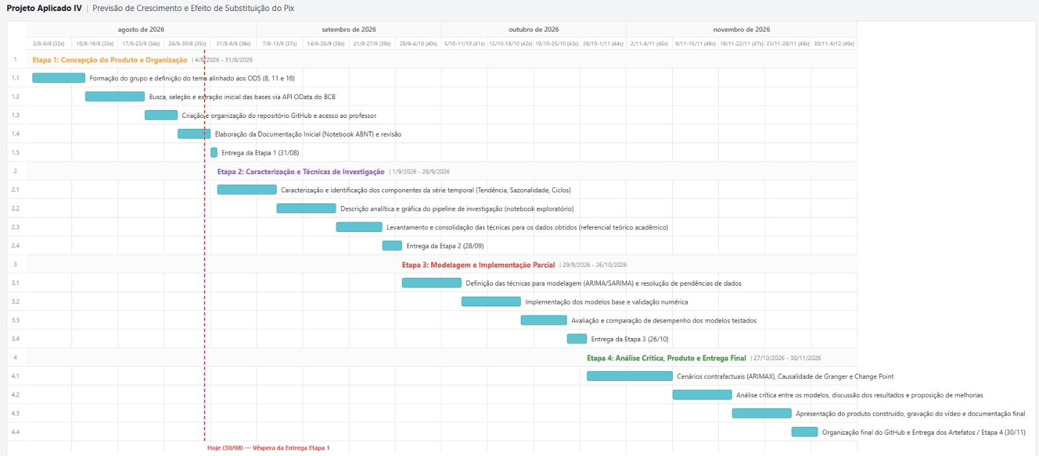
Fonte: Autoral
A Tabela 1 atualiza o cronograma com a situação de cada atividade na data desta entrega, com foco nas atividades faltantes. As Etapas 1 e 2 estão concluídas, e as atividades da Etapa 3 foram realizadas e são documentadas nas seções 8 a 10. Na revisão das tarefas, foram incluídas duas atividades que não constavam do planejamento original e que derivam dos problemas de dados identificados na análise exploratória (seção 9): a investigação da razão entre os microdados e a estatística mensal e a confirmação do 2T26 de cartões. As atividades da Etapa 4 permanecem como previstas, e os cartões, agora reconstruídos, passam a integrar os cenários contrafactuais.
Tabela 1: Cronograma atualizado, com a situação de cada atividade em 26/10/2026
Item | Atividade | Situação
Etapa 1: Concepção do produto e organização (4/8 a 31/8/2026)
1.1 | Formação do grupo e definição do tema alinhado aos ODS (8, 11 e 16) | Concluída
1.2 | Busca, seleção e extração inicial das bases via API OData do BCB | Concluída
1.3 | Criação e organização do repositório GitHub e acesso ao professor | Concluída
1.4 | Elaboração da documentação inicial (notebook ABNT) e revisão | Concluída
1.5 | Entrega da Etapa 1 (31/08) | Concluída
Etapa 2: Caracterização e técnicas de investigação (1/9 a 28/9/2026)
2.1 | Caracterização e identificação dos componentes da série temporal (tendência, sazonalidade, ciclos) | Concluída
2.2 | Descrição analítica e gráfica do pipeline de investigação (notebook exploratório) | Concluída; pipeline revisado nesta entrega
2.3 | Levantamento e consolidação das técnicas para os dados obtidos (referencial teórico acadêmico) | Concluída
2.4 | Entrega da Etapa 2 (28/09) | Concluída
Etapa 3: Modelagem e implementação parcial (29/9 a 26/10/2026)
3.1 | Definição das técnicas para modelagem (ARIMA/SARIMA) e resolução de pendências de dados | Concluída (seção 9)
3.2 | Implementação dos modelos base e validação numérica | Concluída (seção 10)
3.3 | Avaliação e comparação de desempenho dos modelos testados | Concluída para base e AutoARIMA
3.4 | Entrega da Etapa 3 (26/10) | Esta entrega
Etapa 4: Análise crítica, produto e entrega final (27/10 a 30/11/2026)
4.1 | Cenários contrafactuais (ARIMAX), causalidade de Granger e change point | Pendente
4.2 | Análise crítica entre os modelos, discussão dos resultados e proposição de melhorias | Pendente
4.3 | Apresentação do produto construído, gravação do vídeo e documentação final | Pendente
4.4 | Organização final do GitHub e entrega dos artefatos (30/11) | Pendente
Atividades incluídas na revisão do cronograma
A1 | Investigar a razão de 0,83 a 0,91 entre os microdados e a estatística mensal (seção 9.2) | Pendente
A2 | Confirmar o 2T26 da série de cartões, cujo rótulo está fora da cadeia (seção 9.3) | Pendente
Fonte: Elaborada pelos autores, a partir das atividades do cronograma apresentado na Figura 1.

REPOSITÓRIO DO PROJETO
Para o projeto, foi disponibilizado o seguinte repositório no github:
https://github.com/HGuttau/Projeto-Faculdade---Grupo-5
O repositório contém o notebook de análise exploratória e modelagem, as bases consolidadas e as saídas gráficas. O arquivo bruto de microdados do Pix (1,43 GB) não é versionado, por exceder o limite de tamanho do GitHub, e o repositório mantém sua versão reduzida em formato Parquet (8 MB).

DESCRIÇÃO DA BASE DE DADOS
São utilizadas exclusivamente fontes primárias e públicas do Banco Central do Brasil, disponibilizadas em formato aberto (JSON) via API OData (plataforma Olinda), sem necessidade de autenticação. Até o momento da elaboração deste documento, quatro bases foram identificadas, das quais três já foram efetivamente coletadas, com os tratamentos de qualidade descritos na seção 9:
a) Estatísticas de Transações Pix (endpoint EstatisticasTransacoesPix): série mensal de novembro de 2020 a julho de 2026 (69 observações), com granularidade de microdados por combinação de 9 variáveis categóricas (tipo de pagador/recebedor, região, faixa etária, forma de iniciação, natureza e finalidade), agregada para quantidade e valor total de transações por mês. O arquivo bruto (1,43 GB, 28.354.037 linhas) contém respostas sobrepostas da API, e apenas as 728.009 primeiras linhas correspondem à série completa (seção 9.2). Disponível em: https://dadosabertos.bcb.gov.br/dataset/pix.
b) Meios de Pagamento Mensal (endpoint MeiosdePagamentosMensalDA): série mensal de novembro de 2020 a julho de 2026 (69 observações), consolidando em uma única tabela a quantidade e o valor de Pix, TED, cheque, boleto e DOC. A base trazia 2.415 linhas para 69 meses, porque cada consulta mensal devolveu o mês pedido e os seguintes, e foi deduplicada por mês (seção 9.1). As colunas referentes a DOC apresentam valores positivos até fevereiro de 2024 e valor zero desde então, consistente com a descontinuação desse instrumento, e por isso o DOC foi excluído da modelagem. Disponível em: https://dadosabertos.bcb.gov.br/dataset/estatisticas-meios-pagamentos.
c) Quantidade e Transações de Cartões (endpoint Quantidadeetransacoesdecartoes): série trimestral do 4º trimestre de 2020 ao 1º trimestre de 2026 (22 observações), com dados de estoque e de transações de cartões de crédito, débito e pré-pago. O arquivo coletado perdeu o trimestre original de cada linha, e a série foi reconstruída por diferença entre consultas consecutivas (seção 9.3).
d) Meios de Pagamento Trimestral (endpoint MeiosdePagamentosTrimestralDA): destinada a complementar a série de cartões com granularidade adicional. Todas as tentativas de acesso a este endpoint retornaram erro 500 (Internal Server Error) diretamente do servidor do Banco Central, para os 22 trimestres testados, o que configura indisponibilidade do lado do provedor de dados, não falha de implementação da equipe. Esta fonte permanece como pendência técnica, a ser resolvida por nova tentativa em momento de menor instabilidade do serviço ou substituída por fonte consolidada equivalente da Abecs, se necessário.
O processo completo de coleta — incluindo os obstáculos técnicos encontrados (parâmetros obrigatórios não documentados publicamente, limites de tempo de resposta da API, granularidade dos microdados, duplicidade de registros em reexecuções) e as decisões de pré-processamento adotadas (deduplicação, reconstrução da série de cartões, tratamento de sazonalidade multiplicativa e normalização Min-Max ajustada na amostra de treino) — está integralmente documentado, com código reprodutível, no notebook de análise exploratória que acompanha este documento.

PIPELINE DA SOLUÇÃO PROPOSTA
A solução proposta está organizada como um pipeline de oito etapas sequenciais, representado na Figura 2. Cada etapa recebe os artefatos da anterior e produz um resultado verificável no repositório, o que permite reexecutar todo o processo a partir dos dados brutos.

Figura 2: Pipeline da solução proposta
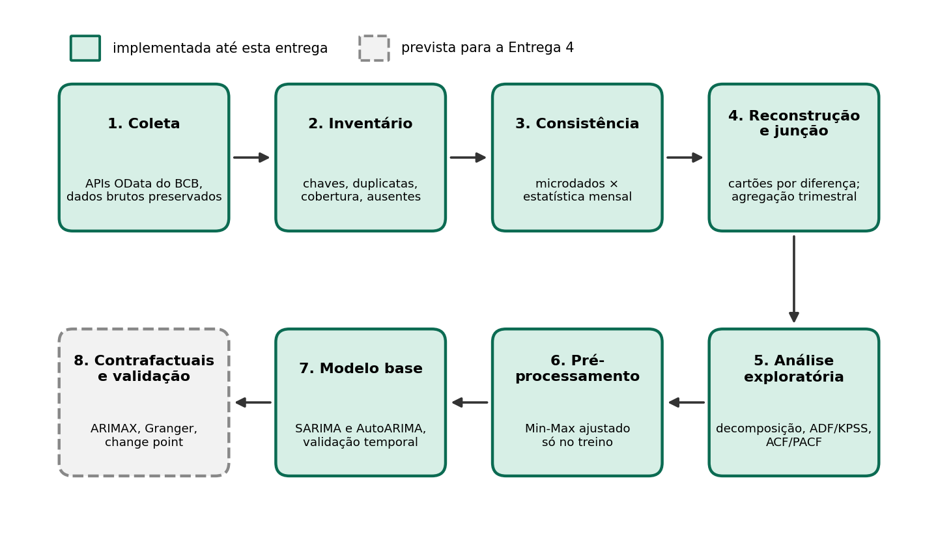
Fonte: Elaborado pelos autores.
As etapas 1 a 4 tratam da aquisição e da qualidade dos dados. A coleta consulta as APIs OData do Banco Central e preserva os dados brutos sem alteração. O inventário verifica chaves, duplicidades, valores ausentes e cobertura temporal. A verificação de consistência compara os microdados do Pix com a estatística mensal de meios de pagamento, e a etapa de reconstrução e junção recompõe a série trimestral de cartões e agrega os instrumentos em uma base comum.
As etapas 5 e 6 correspondem à análise exploratória, que inclui a decomposição da série, os testes de estacionariedade e a análise de autocorrelação, e ao pré-processamento, em que a normalização é ajustada somente na amostra de treino, para que nenhuma informação do período de teste influencie a transformação. A etapa 7 ajusta o modelo base SARIMA e o modelo selecionado por AutoARIMA e os compara em validação temporal. A etapa 8, prevista para a Entrega 4, estima os cenários contrafactuais com ARIMAX de intervenção e os confirma com os testes de causalidade de Granger e de detecção de pontos de mudança.
Em relação à versão anterior da proposta, o pipeline foi revisado. As etapas de verificação de consistência entre fontes e de reconstrução de cartões foram incluídas porque a análise exploratória mostrou que duas das bases coletadas continham respostas sobrepostas da API (seção 9), problema que o planejamento original não previa.

ANÁLISE EXPLORATÓRIA E PRÉ-PROCESSAMENTO DOS DADOS
Esta seção documenta a análise exploratória e o pré-processamento dos dados: a qualidade das bases, as limitações e os recortes adotados, e as transformações e junções realizadas. Todos os resultados são reproduzíveis no notebook que acompanha este documento.

Inventário e qualidade dos dados
A primeira verificação foi quantitativa. Para cada base, conferiram-se o número de linhas, a existência de duplicatas, a cobertura temporal e a presença de valores ausentes. A Tabela 2 resume o resultado. Nenhuma base apresenta valores ausentes, e a série mensal cobre os 69 meses de novembro de 2020 a julho de 2026 sem lacunas. Os problemas encontrados são de outra natureza e decorrem, em grande parte, da forma como a API do Banco Central responde às consultas.
A API devolve, a cada consulta, o período solicitado e todos os períodos seguintes. Como a coleta repetiu a consulta mês a mês (ou trimestre a trimestre) e gravou todas as respostas, as bases passaram a conter linhas repetidas. Na base mensal de meios de pagamento, isso resultou em 2.415 linhas para 69 meses, valor igual a 69 × 70 / 2, e a deduplicação por mês recupera a série correta, porque as linhas repetidas são idênticas. Nos microdados do Pix e nos cartões, o problema é mais grave, e seu tratamento é descrito nas seções 9.2 e 9.3.
Tabela 2: Inventário e qualidade das bases coletadas
Base | Linhas brutas | Registros úteis | Problema identificado | Tratamento
Meios de pagamento mensal | 2.415 | 69 meses | Cada mês repetido (2.415 = 69 × 70 / 2); DOC com valor zero desde fev/2024 | Deduplicação por mês; DOC excluído da modelagem
Microdados do Pix | 28.354.037 | 728.009 linhas | Respostas sobrepostas, com multiplicidade de 1 a 66 por mês; razão de 0,83 a 0,91 frente à estatística mensal | Uso só das 728.009 primeiras linhas (Parquet, 8 MB); série-alvo da estatística mensal
Cartões | 31.867 | 22 trimestres | Trimestre original sobrescrito; totais por rótulo caem 95% | Reconstrução por diferença entre rótulos; 2T26 fora da série
Meios de pagamento trimestral | — | — | Erro 500 do servidor do BCB em todos os trimestres testados | Não utilizada
Fonte: Elaborada pelos autores.
Há ainda limitações das próprias fontes. A série de cartões é trimestral e tem apenas 22 observações, o que reduz o poder dos testes estatísticos aplicáveis a ela. O DOC tem valores positivos até fevereiro de 2024 e zero desde então, o que é compatível com sua descontinuação, e por isso foi excluído da modelagem. Por fim, a base trimestral de meios de pagamento não pôde ser usada, porque o servidor do Banco Central retornou erro 500 em todas as tentativas.

Consistência entre fontes e tratamento dos microdados do Pix
Antes de escolher a série-alvo, comparou-se a série agregada dos microdados do Pix com a estatística mensal do próprio Pix, que deveriam medir a mesma grandeza. O painel (a) da Figura 3 mostra que a razão entre as duas fontes não é constante: fica próxima de 1 em novembro de 2020 e chega a cerca de 60 em julho de 2026, com crescimento aproximadamente linear. A causa é a sobreposição das respostas da API: cada mês foi somado uma vez para cada consulta que o continha.

Figura 3: Razão entre a quantidade de transações dos microdados e a da estatística mensal do BCB
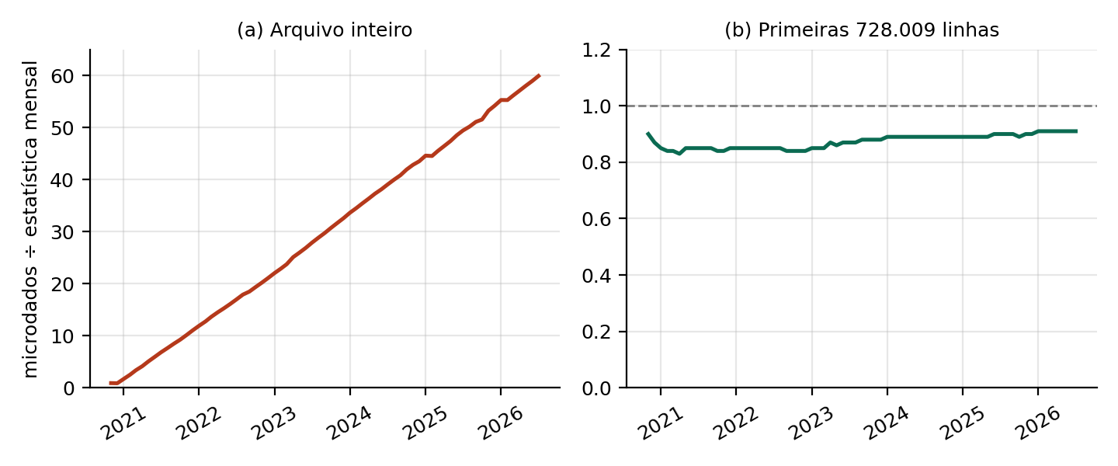
Fonte: Elaborado pelos autores, a partir de dados do Banco Central do Brasil.
A hipótese foi confirmada no arquivo de microdados, que tem 28.354.037 linhas e 1,43 GB. A multiplicidade de cada mês, em linhas e em quantidade, é um número inteiro exato, que cresce de 1 em novembro de 2020 a 66 em julho de 2026 e repete o valor do mês anterior em três meses (dezembro de 2020, fevereiro de 2025 e fevereiro de 2026). Esse padrão é compatível com três consultas que falharam por tempo esgotado durante a coleta. As primeiras 728.009 linhas, que correspondem à primeira consulta, contêm exatamente uma cópia de cada um dos 69 meses.
Com esse recorte, a razão entre os microdados e a estatística mensal, apresentada no painel (b) da Figura 3, deixa de crescer, mas permanece abaixo de 1: varia entre 0,83 e 0,91, com variação de 1,09 vez entre o maior e o menor valor. A diferença de 9% a 17% não tem explicação identificada e pode decorrer de diferenças de definição de transação ou de unidade entre as fontes. Ela é registrada como limitação. Por isso, a série-alvo da modelagem é a quantidade de transações Pix da estatística mensal de meios de pagamento, que está na mesma fonte e na mesma escala dos instrumentos concorrentes. Os microdados ficam restritos à análise do perfil de uso. O ticket médio não é afetado pelo problema, porque numerador e denominador são multiplicados pelo mesmo fator.
O recorte também reduz o armazenamento. As 728.009 linhas foram gravadas em formato Parquet, com 8 MB, contra 1,43 GB do arquivo original, uma redução de 174 vezes, depois de validar o recorte contra a estatística mensal.

Reconstrução da série de cartões
O arquivo de cartões apresentava o mesmo problema, com uma agravante: o código de coleta gravou o parâmetro da consulta na coluna de trimestre, sobrescrevendo o trimestre real de cada linha. Como consequência, o número de linhas por rótulo cai de 2.685 (4T20) para 130 (1T26), e o total de transações nacionais cai de cerca de 217 bilhões para cerca de 12 bilhões, uma queda de 95% que contradiz o crescimento do setor informado pela Abecs (CNN BRASIL, 2026).
Como as linhas repetidas são idênticas, o trimestre t pôde ser recuperado pela diferença entre o conjunto de linhas do rótulo t e o do rótulo t + 1, contadas como multiconjunto, depois de verificar que o rótulo seguinte está contido no anterior. O procedimento recuperou 22 trimestres (4T20 a 1T26), com 113 a 132 linhas por trimestre e nenhuma contagem negativa. O rótulo 20262 não está contido no 20261, pois os dois compartilham apenas 1 das 130 linhas, e seu total, de 11,8 bilhões, é praticamente igual ao do 2T25 (11,9 bilhões), em contraste com o crescimento de 5,5% a/a do 1T26. Por isso o 2T26 foi deixado fora da série, até ser confirmado.
A reconstrução foi validada por uma fonte externa. Nos trimestres recuperados, o valor das transações nacionais em 2025 cresce 15,1% sobre 2024 no crédito e 10,7% no total, e soma R$ 4,34 trilhões. A Abecs informa crescimento de 14,5% no crédito e de 10,1% no total, com R$ 4,5 trilhões (CNN BRASIL, 2026). A pequena diferença é esperada, porque a base traz apenas transações nacionais. A série reconstruída é, portanto, consistente com a fonte setorial.

Série-alvo e ticket médio
A Figura 4 apresenta a série-alvo. A quantidade de transações Pix passa de 32,9 milhões em novembro de 2020 para 7,98 bilhões em julho de 2026, e o valor movimentado passa de R$ 29,2 bilhões para R$ 3,80 trilhões. O ticket médio cai de R$ 888 em novembro de 2020 para R$ 410 em novembro de 2023, atinge o mínimo de R$ 392 em fevereiro de 2024 e sobe para R$ 477 em julho de 2026, oscilando entre R$ 392 e R$ 480 desde novembro de 2023. Essa trajetória é compatível com uma fase inicial de incorporação de novos usuários e de casos de uso de menor valor, seguida de maturação do padrão de uso, mas não permite, isoladamente, concluir que houve inclusão financeira.

Figura 4: Quantidade, valor e ticket médio das transações Pix por mês
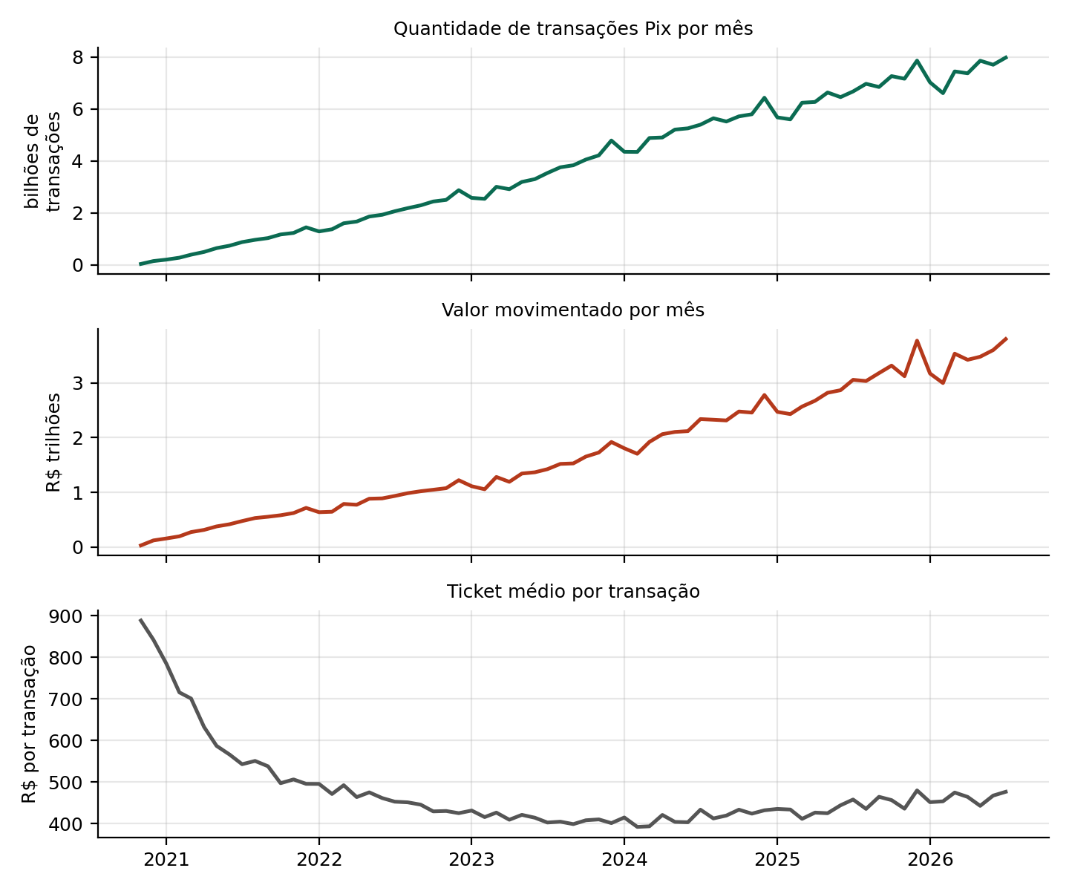
Fonte: Elaborado pelos autores, a partir da estatística mensal de meios de pagamento do Banco Central do Brasil.

Junção e crescimento relativo dos instrumentos
Para comparar o crescimento dos instrumentos, os dados mensais foram agregados em trimestres e juntados à série trimestral de cartões reconstruída. Entram apenas trimestres completos: o primeiro trimestre da série (4T20) tem 2 meses e o último (3T26) tem 1, e ambos distorceriam o índice. As séries têm escalas muito diferentes e, por isso, foram comparadas por um índice de base 100 no 1T21, o primeiro trimestre completo. A Tabela 3 apresenta os valores de trimestres selecionados, e a Figura 5 mostra a série completa, em escala logarítmica.
Tabela 3: Índice de crescimento trimestral (1T21 = 100), trimestres selecionados
Trimestre | Pix | TED | Cheque | Boleto | Crédito | Débito | Pré-pago
1T21 | 100,0 | 100,0 | 100,0 | 100,0 | 100,0 | 100,0 | 100,0
1T22 | 492,8 | 73,2 | 83,8 | 105,6 | 142,4 | 119,5 | 260,0
1T23 | 941,2 | 65,2 | 69,5 | 106,8 | 162,2 | 127,6 | 389,9
1T24 | 1574,3 | 58,1 | 55,9 | 105,5 | 183,0 | 131,5 | 474,3
1T25 | 2030,5 | 52,9 | 45,5 | 102,6 | 210,3 | 132,2 | 564,7
1T26 | 2443,5 | 54,8 | 35,7 | 99,1 | 234,7 | 132,0 | 568,9
2T26 | 2658,5 | 55,5 | 33,9 | 101,1 | — | — | —
Fonte: Elaborada pelos autores. Cartões reconstruídos conforme a seção 9.3; o 2T26 de cartões não está disponível.

Figura 5: Índice de crescimento trimestral de Pix, instrumentos concorrentes e cartões (1T21 = 100)
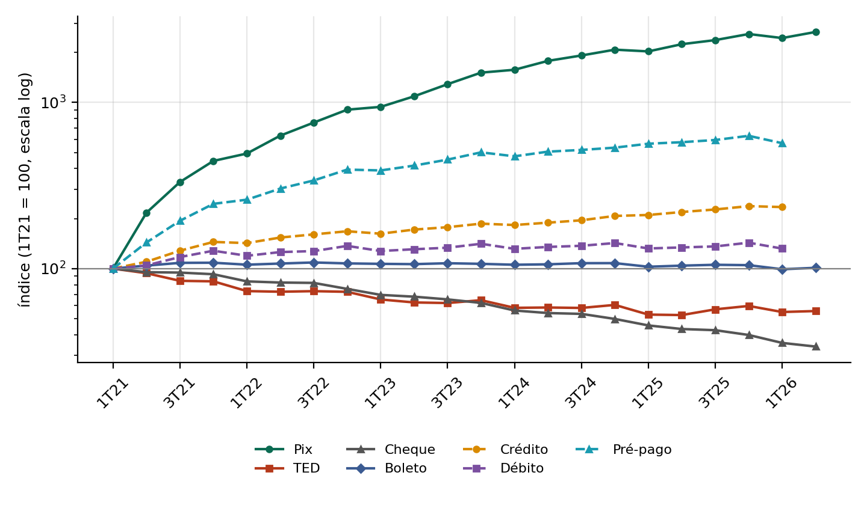
Fonte: Elaborado pelos autores, a partir de dados do Banco Central do Brasil. Cartões reconstruídos conforme a seção 9.3.
De 1T21 a 2T26, o Pix chega a cerca de 27 vezes o nível inicial. No mesmo período, a TED cai para cerca de 56% e o cheque para cerca de 34%, enquanto o boleto permanece praticamente estável, com índice entre 99 e 109. Entre os cartões, de 1T21 a 1T26, o crédito sobe para 235, o pré-pago para 569 e o débito fica em 132, no mesmo nível do 1T24 e do 1T25. Trata-se de uma descrição, e não de uma estimativa de efeito causal. Ela sugere, porém, que a relação com o Pix varia entre os instrumentos: queda de TED e cheque, estabilidade do boleto, expansão do crédito e do pré-pago e estagnação do débito. Essa é a hipótese que será testada com os modelos de intervenção na próxima etapa.

Transformações e normalização
A série de quantidade do Pix cresce cerca de 243 vezes entre novembro de 2020 e julho de 2026. Essa magnitude tornava a otimização numérica instável na versão anterior do trabalho, com erros-padrão da ordem de 1e-15 para a variância dos resíduos. A divisão por um fator fixo foi substituída pela normalização Min-Max para o intervalo [0, 1], ajustada somente na amostra de treino, para que nenhuma informação do período de teste influencie a transformação. A decomposição e os testes de estacionariedade, por outro lado, usam a escala original, porque dependem da forma da série.

Decomposição, estacionariedade e autocorrelação
A série de quantidade mensal foi decomposta de forma multiplicativa, porque a amplitude da sazonalidade cresce com o nível da série (Figura 6). O fator sazonal médio é máximo em dezembro (1,10) e mínimo em fevereiro (0,91), e o resíduo da decomposição fica entre 0,96 e 1,04, com desvio-padrão de cerca de 0,015, o que indica que tendência e sazonalidade explicam quase toda a variação.

Figura 6: Decomposição multiplicativa da quantidade mensal de transações Pix
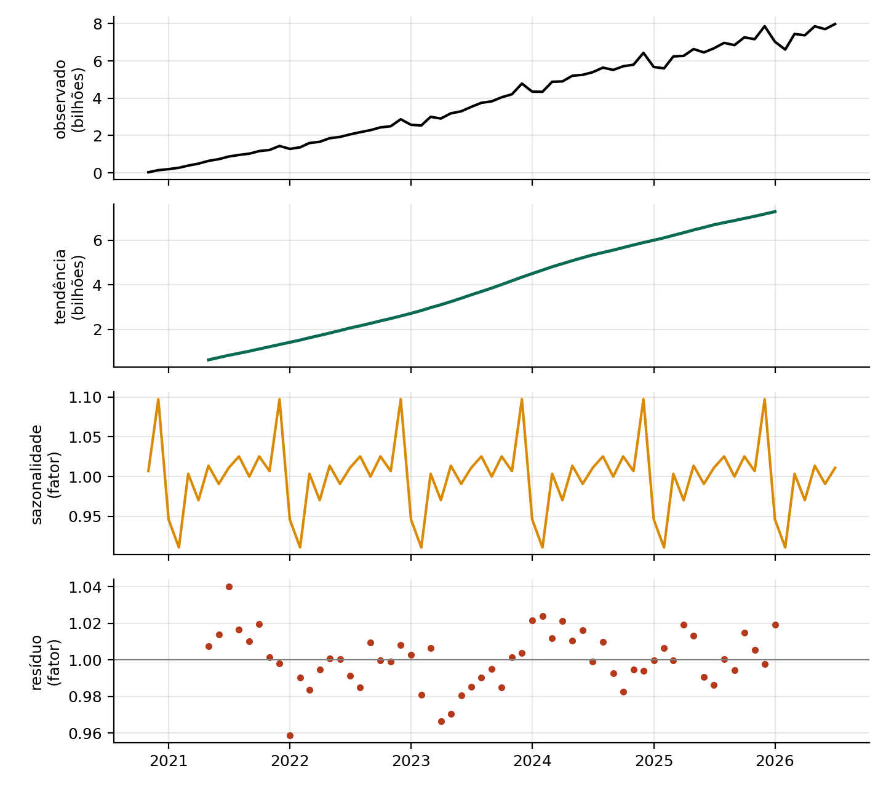
Fonte: Elaborado pelos autores.
A estacionariedade foi avaliada com os testes ADF (DICKEY; FULLER, 1979) e KPSS (KWIATKOWSKI et al., 1992). A Tabela 4 mostra que a série em nível não é estacionária. Isoladamente, nem a diferença simples (d = 1) nem a sazonal (D = 1, com período 12) tornam a série estacionária pelo teste ADF, com valores-p de 0,56 e 0,61, e só a combinação das duas é aceita pelos dois testes. Os testes automáticos de ordem de diferenciação do pmdarima concordam, com d = 1 e D = 1.
Tabela 4: Testes de estacionariedade da quantidade mensal de transações Pix
Série | ADF (valor-p) | ADF | KPSS (valor-p) | KPSS
Nível | 0,99 | não estacionária | 0,01 | não estacionária
Diferença simples (d = 1) | 0,56 | não estacionária | 0,05 | estacionária
Diferença sazonal (D = 1, s = 12) | 0,61 | não estacionária | 0,10 | estacionária
d = 1 e D = 1 | < 0,01 | estacionária | 0,10 | estacionária
Fonte: Elaborada pelos autores. Nota: ADF tem raiz unitária como hipótese nula e KPSS tem estacionariedade; os valores-p do KPSS são limitados ao intervalo de 0,01 a 0,10 pela implementação.
A Figura 7 apresenta a autocorrelação e a autocorrelação parcial da série diferenciada. As autocorrelações são baixas: nenhuma defasagem da ACF sai da banda de confiança de 95%, e na PACF apenas a defasagem 1 (−0,29) fica fora dela. A defasagem sazonal 12 se destaca, com autocorrelação de 0,32 e autocorrelação parcial de 0,24, mas dentro da banda, o que indica um componente sazonal moderado, compatível com o termo sazonal do modelo. Como a leitura do correlograma é subjetiva e não identifica a ordem sem ambiguidade, a especificação final foi definida também por busca automática (seção 10).

Figura 7: Autocorrelação e autocorrelação parcial da série diferenciada (d = 1, D = 1)
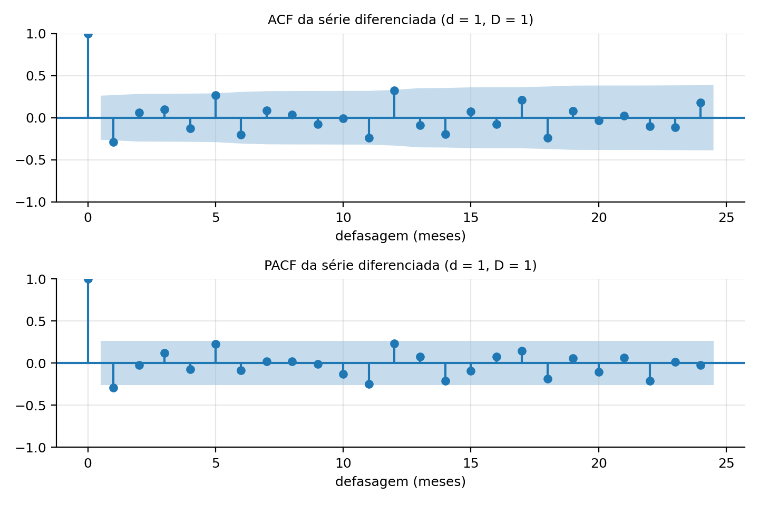
Fonte: Elaborado pelos autores.

MODELO BASE
Esta seção apresenta o modelo base para a previsão do Pix, que será refinado até a entrega final, o método aplicado e a análise dos resultados obtidos.

Divisão entre treino e teste
A série foi dividida no tempo, sem embaralhamento: o treino vai de novembro de 2020 a julho de 2025 (57 meses), e o teste, de agosto de 2025 a julho de 2026 (12 meses). A avaliação mede, portanto, a capacidade de prever meses que o modelo não viu, que é a medida relevante para a previsão de adoção. A normalização Min-Max foi ajustada no treino, com mínimo de 32,9 milhões e máximo de 6,67 bilhões de transações por mês, e as previsões foram convertidas de volta à escala original antes do cálculo das métricas.

Modelos ajustados
O modelo base é o SARIMA(0,1,0)(0,1,1,12), definido na etapa anterior. Em seu primeiro ajuste, com a opção de não impor invertibilidade, o otimizador divergiu, com coeficiente de média móvel sazonal da ordem de −5,7 × 10¹³, e o erro percentual médio de 1,52% obtido nesse ajuste não é um resultado válido. Com a invertibilidade imposta, o ajuste converge, com coeficiente de média móvel sazonal de 0,35 (valor-p de 0,24).
Para reduzir a subjetividade na escolha da ordem, aplicou-se também o AutoARIMA, que define d e D por testes de raiz unitária e busca os valores de p, q, P e Q (até 3, 3, 2 e 2) que minimizam o AIC (HYNDMAN; KHANDAKAR, 2008). A busca, feita com a biblioteca pmdarima (SMITH et al., 2026), escolheu o SARIMA(0,1,0)(1,1,1,12), com coeficiente autorregressivo sazonal de 0,95 (valor-p de 0,001) e coeficiente de média móvel sazonal de −0,71 (valor-p de 0,37). A diferenciação do modelo base foi mantida, e a parte sazonal passou a incluir um termo autorregressivo.

Resultados e discussão
A Tabela 5 compara os modelos no conjunto de teste, e a Figura 8 apresenta as previsões contra os valores observados. O AutoARIMA tem erro menor em todas as métricas: erro percentual absoluto médio (MAPE) de 1,38%, contra 2,42% do modelo base; raiz do erro quadrático médio (RMSE) de 123,7 milhões de transações por mês, contra 206,8 milhões; e AIC de −237,4, contra −158,3. Há também diferença de viés. O modelo base subestima o valor observado em 11 dos 12 meses de teste, com erro médio de −2,4%, enquanto o erro médio do AutoARIMA é de −0,3%.
Tabela 5: Desempenho dos modelos no conjunto de teste (agosto/2025 a julho/2026)
Modelo | Ordem | AIC | MAPE (%) | RMSE (milhões) | MAE (milhões) | Ljung-Box (lag 12 / lag 24)
SARIMA base | (0,1,0)(0,1,1,12) | −158,3 | 2,42 | 206,8 | 179,8 | 0,68 / 0,11
AutoARIMA | (0,1,0)(1,1,1,12) | −237,4 | 1,38 | 123,7 | 99,9 | 0,79 / 0,36
Fonte: Elaborada pelos autores. Nota: métricas na escala original, com RMSE e MAE em milhões de transações por mês; valores-p do teste de Ljung-Box sem os 13 primeiros resíduos.

Figura 8: Previsão dos modelos contra o observado no período de teste
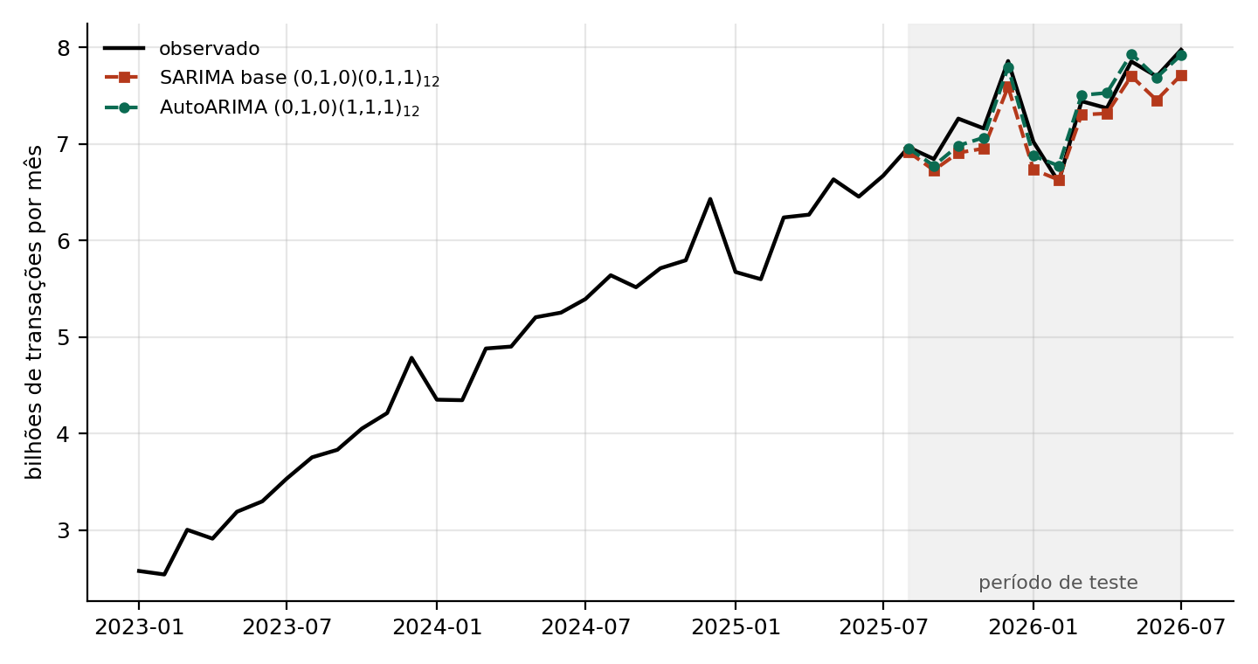
Fonte: Elaborado pelos autores.
Os resíduos foram avaliados com o teste de Ljung-Box (LJUNG; BOX, 1978), descartando os 13 primeiros (d + D × s), que vêm da inicialização do modelo. O teste não rejeita a ausência de autocorrelação em nenhum dos dois modelos, nas duas defasagens avaliadas (valores-p entre 0,11 e 0,79), o que indica que ambos capturam a estrutura temporal da série. Com apenas 57 meses de treino, porém, o poder do teste é limitado.
O AutoARIMA é adotado como modelo de referência para a etapa seguinte, com duas ressalvas. O coeficiente autorregressivo sazonal fica próximo de 1, o que torna o ajuste sensível ao otimizador: em outro ambiente de execução, o mesmo modelo obteve MAPE de 1,54%. A vantagem sobre o modelo base se mantém nos dois casos. Além disso, o horizonte de teste, de 12 meses, é curto, e a comparação poderá ser complementada por validação em janelas móveis.

Limitações e próximos passos
As principais limitações desta etapa são a diferença não explicada de 9% a 17% entre os microdados e a estatística mensal (seção 9.2), a série trimestral de cartões, com apenas 22 observações e o 2T26 ainda não confirmado, e o horizonte de teste de 12 meses, que limita a robustez da comparação entre modelos. Os modelos desta entrega são univariados e descrevem apenas a trajetória do Pix. A mensuração do efeito sobre os instrumentos concorrentes será feita na Entrega 4, com ARIMAX de intervenção, incluindo agora os cartões, e com os testes de causalidade de Granger e de detecção de pontos de mudança.

REFERÊNCIAS
AMBOAGE, Gabriel Bernardes; MONTEIRO, Guilherme Fowler de Avila; BORTOLUZZO, Adriana Bruscato. Technological adoption: the case of PIX in Brazil. Innovation & Management Review, v. 21, n. 3, p. 198-211, 2024. DOI: 10.1108/INMR-10-2022-0133.
BALAN, Philipe; KLOTZLE, Marcelo Cabus; NORDEN, Lars. Fast payment systems and deposit dynamics: evidence from Brazil's Pix. [S. l.]: SSRN, 2026. Disponível em: https://doi.org/10.2139/ssrn.6415438.
BANCO CENTRAL DO BRASIL. Instrução Normativa BCB nº 32, de 26 de outubro de 2020. Dispõe sobre os requisitos de remessa de informações relativas ao arranjo de pagamento Pix. Brasília, DF: BCB, 2020.
BANCO CENTRAL DO BRASIL. Portal de Dados Abertos: Estatísticas de Meios de Pagamento. Brasília, DF: BCB, [2026]. Disponível em: https://dadosabertos.bcb.gov.br/dataset/estatisticas-meios-pagamentos.
BANCO CENTRAL DO BRASIL. Portal de Dados Abertos: Estatísticas do Pix. Brasília, DF: BCB, [2026]. Disponível em: https://dadosabertos.bcb.gov.br/dataset/pix.
BANCO CENTRAL DO BRASIL. Relatório de Gestão do Pix 2023-2025. Brasília, DF: BCB, 2026. Disponível em: https://www.bcb.gov.br/detalhenoticia/21227/noticia.
BANCO CENTRAL DO BRASIL. Resolução BCB nº 1, de 12 de agosto de 2020. Institui o arranjo de pagamentos Pix e aprova o seu Regulamento. Brasília, DF: BCB, 2020. Disponível em: https://www.bcb.gov.br/estabilidadefinanceira/exibenormativo?numero=1&tipo=Resolu%C3%A7%C3%A3o%20BCB.
BOX, George E. P. et al. Time series analysis: forecasting and control. 5. ed. Hoboken: Wiley, 2015.
BOX, George E. P.; TIAO, George C. Intervention analysis with applications to economic and environmental problems. Journal of the American Statistical Association, v. 70, n. 349, p. 70-79, 1975. DOI: 10.1080/01621459.1975.10480264.
CHAPMAN, Pete et al. CRISP-DM 1.0: step-by-step data mining guide. [S. l.]: SPSS, 2000.
CNN BRASIL. Setor de cartões movimenta R$ 4,5 tri em 2025, mostra Abecs. CNN Brasil, São Paulo, 11 fev. 2026. Disponível em: https://www.cnnbrasil.com.br/economia/macroeconomia/setor-de-cartoes-movimenta-r-45-trilhoes-em-2025-alta-de-101-ante-2024-mostra-abec/.
DICKEY, David A.; FULLER, Wayne A. Distribution of the estimators for autoregressive time series with a unit root. Journal of the American Statistical Association, v. 74, n. 366, p. 427-431, 1979. DOI: 10.1080/01621459.1979.10482531.
FERREIRA, Alexandre Rebêlo. Arranjo Pix: regulação e concorrência em pagamentos digitais. Revista da Procuradoria-Geral do Banco Central, Brasília, DF, v. 16, n. 1, p. 100-113, 2022. DOI: 10.58766/rpgbcb.v16i1.1158.
GRANGER, Clive W. J. Investigating causal relations by econometric models and cross-spectral methods. Econometrica, v. 37, n. 3, p. 424-438, 1969. DOI: 10.2307/1912791.
GUIMARÃES DA SILVA, Cainã Fernandes et al. Projeto Faculdade - Grupo 5: previsão de crescimento e mensuração do efeito de substituição do Pix. [S. l.]: GitHub, 2026. Disponível em: https://github.com/HGuttau/Projeto-Faculdade---Grupo-5.
HAMILTON, James D. Time series analysis. Princeton: Princeton University Press, 1994.
HYNDMAN, Rob J.; ATHANASOPOULOS, George. Forecasting: principles and practice. 3. ed. Melbourne: OTexts, 2021. Disponível em: https://otexts.com/fpp3/.
HYNDMAN, Rob J.; KHANDAKAR, Yeasmin. Automatic time series forecasting: the forecast package for R. Journal of Statistical Software, v. 27, n. 3, p. 1-22, 2008. DOI: 10.18637/jss.v027.i03.
INTERNATIONAL MONETARY FUND. Pix: Brazil's successful instant payment system. In: Brazil: selected issues. Washington, DC: IMF, 2023. (IMF Country Report, n. 23/289). Disponível em: https://www.imf.org/en/Publications/CR/Issues/2023/07/31/Brazil-Selected-Issues-537413.
KWIATKOWSKI, Denis et al. Testing the null hypothesis of stationarity against the alternative of a unit root: how sure are we that economic time series have a unit root? Journal of Econometrics, v. 54, n. 1-3, p. 159-178, 1992. DOI: 10.1016/0304-4076(92)90104-Y.
LJUNG, Greta M.; BOX, George E. P. On a measure of lack of fit in time series models. Biometrika, v. 65, n. 2, p. 297-303, 1978. DOI: 10.1093/biomet/65.2.297.
SAMPAIO, Matheus C.; ORNELAS, José Renato Haas. Payment technology complementarities and their consequences in the banking sector: evidence from Brazil's Pix. Brasília, DF: Banco Central do Brasil, 2024. (Working Paper Series, n. 600). Disponível em: https://www.bcb.gov.br/publicacoes/workingpaperseries_all.
SCHAPIRO, Mario G.; MOUALLEM, Pedro Salomon Bezerra; DANTAS, Eric Gil. PIX: explaining a state-owned Fintech. Brazilian Journal of Political Economy, São Paulo, v. 43, n. 4, p. 874-892, 2023. DOI: 10.1590/0101-31572023-3470.
SHIMAOKA, André Massahiro; FERREIRA, Renato Cordeiro; GOLDMAN, Alfredo. The evolution of CRISP-DM for data science: methods, processes and frameworks. SBC Reviews on Computer Science, v. 4, n. 1, p. 28-43, 2024. DOI: 10.5753/reviews.2024.3757.
SMITH, Taylor G. et al. pmdarima: ARIMA estimators for Python. [S. l.]: PyPI, 2026. Disponível em: https://pypi.org/project/pmdarima/.
TRUONG, Charles; OUDRE, Laurent; VAYATIS, Nicolas. Selective review of offline change point detection methods. Signal Processing, v. 167, p. 107299, 2020. DOI: 10.1016/j.sigpro.2019.107299.
UNITED STATES TRADE REPRESENTATIVE (USTR). Initiation of Section 301 Investigation: Brazil's Acts, Policies, and Practices Related to Digital Trade and Electronic Payment Services. Federal Register, Washington, DC, 18 jul. 2025. Disponível em: https://www.federalregister.gov/documents/2025/07/18/2025-13498.
UNITED STATES TRADE REPRESENTATIVE (USTR). Notice of Determination and Request for Comments Concerning Action Pursuant to Section 301: Brazil's Acts, Policies, and Practices Related to Digital Trade and Electronic Payment Services. Federal Register, Washington, DC, 4 jun. 2026. Disponível em: https://www.federalregister.gov/documents/2026/06/04/2026-11158.

